**019-05-07**

**CDB APP and DB SERVER:**

1. Disk usage

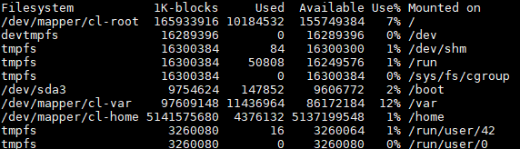

1. top:

